PLANEJAMENTO BERÇARIO INTEGRAL
Atividade | Ação sugerida | Como pode ser realizada | Objetivo
Atividade 1 | Bolinhas de Sabão | Com um copo plástico com agua e detergente, pegar um canudo e fazer bolinhas de sabão ao som da música "Bolinha de sabão" do grupo "Palavra Cantada" | Desenvolver a criatividade,  imaginação,  percepção tátil e visual dos bebês
Atividade 2 | Ache o Brinquedo | Em uma bacia com água morna, colocar vários brinquedos. E sobre a supervisão de um adulto, deixar o bebe achar o brinquedo | Estimular a coordenação  motora e o tato da criança
Atividade 3 | Exploração do Banho | Deixar a criança sob a supervisão de um adulto, com as mãos ensaboadas, passar as mãos pela parede explorando o ambiente | Desenvolver a autonomia em  esfregar, enxugar e o uso do sabonete
Atividade 4 | Algodão e Agua | Em um recipiente grande, coloque agua morna e faça bolinhas de algodão, colocando-as dentro do recepiente (sempre sob a supervisão de um adulto) e deixar a criança colocar e retirar as bolinhas de dentro do recepiente | Estimular o brincar explorando os  Sentidos da criança, descobrindo formas diferentes
Atividade 5 | Brincar com Garrafas | Utilizar garrafas PET's pequenas e médias e encher de agua. Utilizar corantes para colorir. E diferencias as cores para as crianças se divertirem. | Estimular as descobertas de  cores, pesos e tamanhos  diferentes,  contribuindo para o brincar e o aprender

BERÇÁRIO

ÁGUA
COMO FAZER:​ COLOQUE ÁGUA EM UMA BACIA, DEPOIS COLOQUE BOLAS DE ALGODÃO E DEIXE QUE A CRIANÇA TIRE O ALGODÃO DA ÁGUA. COLOQUE NOVAMENTE PARA QUE ELA DESCUBRA QUE A BOLA
DE ALGODÃO ENCHARCA E DEPOIS VAZA UM FIO DE ÁGUA E, SE APERTAR SAI MAIS ÁGUA AINDA.
OBJETIVO:​ ATRAVÉS DESSA BRNCADEIRA SENSORIAL TRABALHAMOS A CONCENTRAÇÃO DA CRIANÇA E O CONTATO COM A ÁGUA DE UM FORMA LÚDICA.
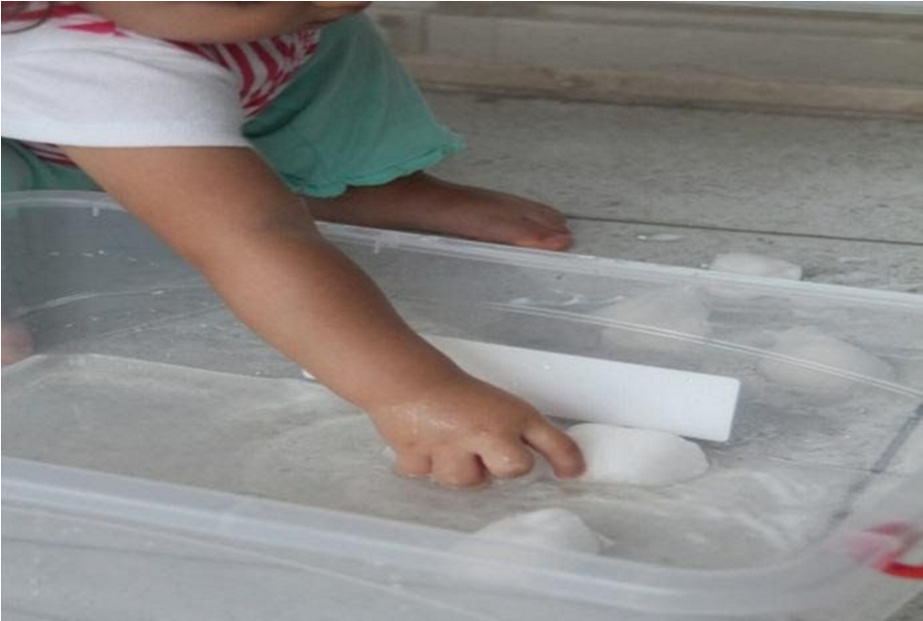

GOTA DE ÁGUA
COMO FAZER:​ EM UM PAPEL DESENHE UMA GOTA DE ÁGUA GRANDE. PINTE A MÃO DA CRIANÇA E DEIXE ELA CARIMBAR TODO O PAPEL, CONVERSANDO COM ELA SOBRE A IMPORTÂNCIA DA ÁGUA EM NOSSAS VIDAS.
OBJETIVO:​ ALÉM DE CONSCIENTIZAR A CRIANÇA SOBRE O USO DA ÁGUA, ELA ESTARÁ APRENDENDO A IMPORTÂNCIA DA ÁGUA, E TRABALHANDO A IDENTIDADE.
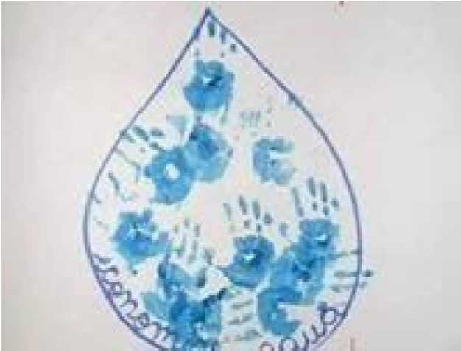

RODA DE MÚSICA
COMO FAZER:​ SENTE-SE COM CRIANÇA. PEGUE UM PAPEL E DESENHE UM AQUÁRIO BEM GRANDE. PINTE A MÃO DELA E CANTE A MÚSICA “SE EU FOSSE UM PEIXINHO”E, CONFORME IRÁ CANTANDO, A CRIANÇA VAI CARIMBANDO O PAPEL PARA FORMAR OS PEIXINHOS. UTILIZE OS NOMES DAS PESSOAS DA FAMÍLIA PARA CANTAR A MÚSICA.
OBJETIVO:​ TRABALHAR A IDENTIDADE DA CRIANÇA E DOS MEMBROS DA FAMILÍA, AUMENTANDO O REPERTÓRIO DE PALAVRAS DA CRIANÇA.
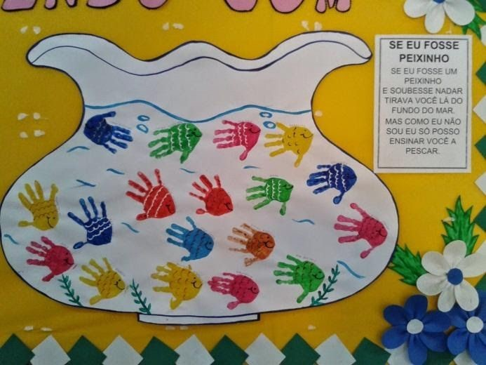

HORA DO BANHO
COMO FAZER: ​ COLOCAR UM POUCO DE ÁGUA EM UMA BACIA E DAR UMA ESPONJA PARA A CRIANÇA. DEPOIS COLOQUE UMA BONECA OU UM BONECO NA BACIA E VÁ CONVERSANDO COM ELA E ENSINANDO-A COMO DEVEMOS NOS LAVAR NA HORA DO BANHO, USANDO A ÁGUA DA FORMA CORRETA SEM DESPERDÍCIO.
OBJETIVO: ​ TRABALHAR O USO CORRETO DA ÁGUA E INCENTIVAR BONS HÁBITOS DE HIGIENE DE UM FORMA LÚDICA E DIVERTIDA, ALÉM DO CONTATO DA MÃE COM A CRIANÇA NA HORA DO BANHO.

